ОБМОТЧИК РУЛОНОВ Sipma OS 7531 MAJA(под сцепку с прессом)

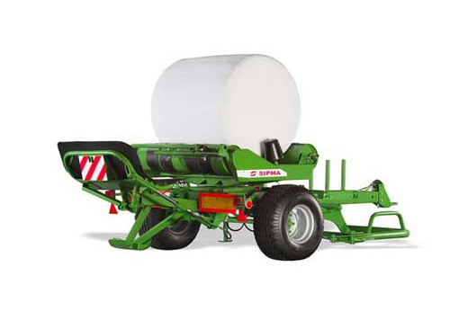
Обмотчик с механизмом установки рулонов SIPMA OS 7531 MAJA является полностью автоматизированной самозагрузочной машиной, агрегатируемой с трактором. Полную автоматизацию целого процесса гарантирует система управления, позволяющая запрограммировать рабочий цикл машины до начала обматывания.
Технологическая схема „вперёд-назад” позволяет работать в таком же направлении, как пресс-подборщик (вдоль поля), обеспечивает быструю загрузку рулонов, обмотку плёнкой во время проезда к следующему рулону и высокую эффективность, а также совместное действие обмотчика с прессом, обеспечивая в то же время сворачивание и обмотку рулона во время одного рабочего проезда.
Переставное дышло в рабочее и транспортное положение даёт возможность эффективного сбора рулонов и транспортировки машины по полю по подъездным дорогам, в том числе дорогам общественного пользования. Также облегчает перестановку машины и ее перевозку по подъездным дорогам на поле.
Универсальный подаватель плёнки позволяет применять плёнку шириной 0,75 и 0,50м.
Алюминиевые, насеченные ролики в подавателе плёнки, обеспечивают предварительную натяжку плёнки и соответствующую её прилегание во время обмотки.
Гидравлический хвататель – обрезчик плёнки действует автоматически после каждой обмотки рулона плёнкой, обеспечивает значительное ускорение процесса обмотки и повышает его производительность.
Механизм установки рулонов позволяет установить рулоны на донышке или откатывать рулоны по их боковой поверхности в поле, предохраняет обмотанный рулон от возможных повреждений во время разгрузки.
Широкие шины обеспечивают возможность работать на подмокших и торфяных полях.
Функции электронного управления:
- ручная, полуавтоматическая или автоматическая система обслуживания обмотчика,
- текущее наблюдение процесса обмотки,
- измерение количества обмотанных рулонов,
- измерение времени работы устройства [ч] с точностью до 1 минуты,
- измерение полученной производительности [рулоны/ч],
- измерение величины работы в трех независимых циклах программы (полях) - обеспечивает независимый подсчет количества обмотанных рулонов, времени работы, полученной производительности на трех независимых полях,
- программирование числа обмоток (в зависимости от ширины пленки), после достижения которого происходит автоматический переход к следующему этапу работы,
- автоматическая установка машины для транспортировки,
- показатель состояния датчиков (оценка исправности их работы) для устранения возможных неисправностей собственными силами, самостоятельно заменяя поврежденный датчик на новый, без необходимости вызова сервиса,
- показатель суммы обмотанных рулонов с момента установки его на обмотчике.
Модель |  | OS 7531 MAJA
Размеры рулонов
диаметр обматываемых рулонов | мм | 1200 - 1500
ширина обматываемых рулонов | мм | ≤ 1250
Максимальный вес рулона | кг | 1000
Ширина обматываемых рулонов | мм | 500 / 750
Привод обмотчика |  | гидравлический
Время обмотки рулона | сек. | ˜ 100
Расход дизеля | л. / мин. | 20 - 40
Требуемая мощность | кВт (л.с.) | ≥ 35 (48)
Оснащение
установщик рулонов
универсальные подаватели пленки (500 / 750)
емкость для рулонов пленки
электронное управление
электропроводка для передвижения по дорогам
общего пользования
гидравлический хвататель – обрезчик плёнки
широкие шины (400 x 60 - 15,5)
Размеры в рабочей позиции
длина | мм | 5760
ширина | мм | 3160
высота | мм | 2210
Размеры в транспортной позиции
длина | мм | 5820
ширина | мм | 2350
высота | мм | 2430
Масса | кг | 1360
- стандарт, - дополнительное оснащение, - недоступно
Актуальная цена на сайте центрпольскойтехники.рф

